**[리얼감 키워드; Wearable force-feedback Controller]**

**Force Feedback 유형 및 차이점;**

**착용자의 관절을 제어하여 직접적인 타격감, 저항감 제공. (2D, 3D, 컨텐츠)**

**직접적인 상호작용을 위한 출력중심, 제어중심의 디바이스 vs** 기존 진동피드백, 센서 중심

**관절의 직접제어 vs** 모든 가상과의 교감이 진동으로 수렴

**촉감 이상의 강하고 새로운 사용자 경험 요구.**

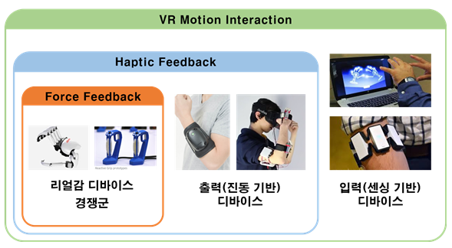

**[현존하는 피드백기기 경쟁사]**

**주로 햅틱 기술에 집중돼 있다. 즉 앞서 카테고리 중 ‘촉각’ 방식이 탑재된 웨어러블기기.**

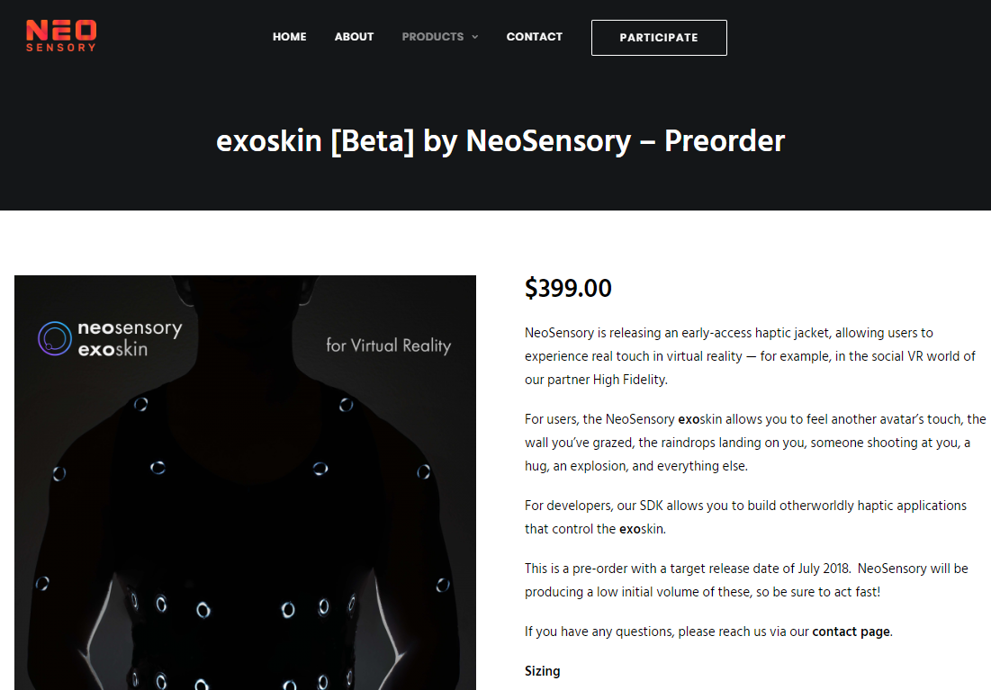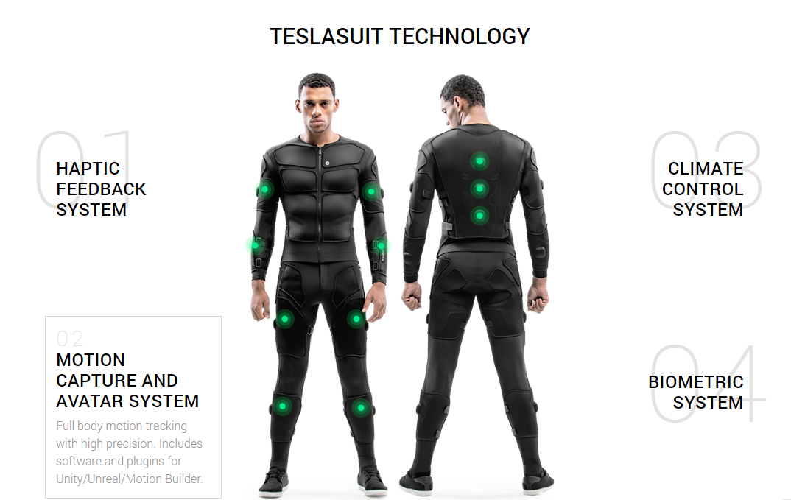

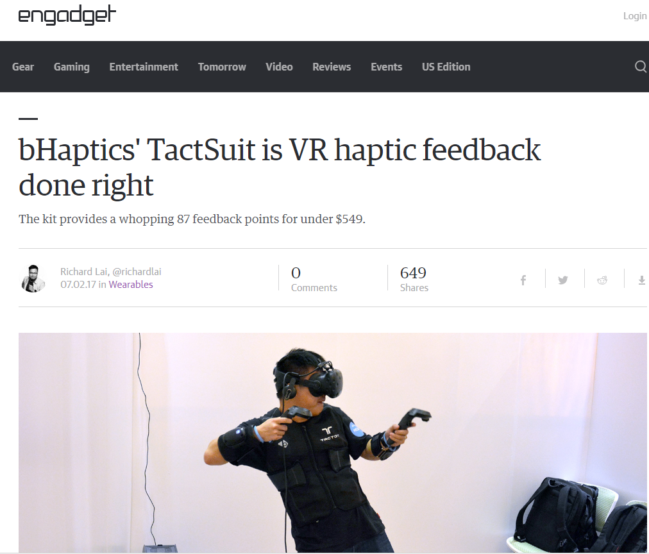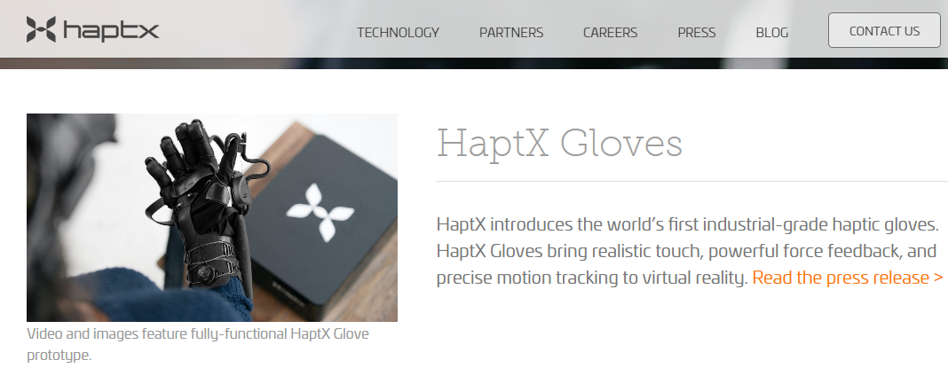

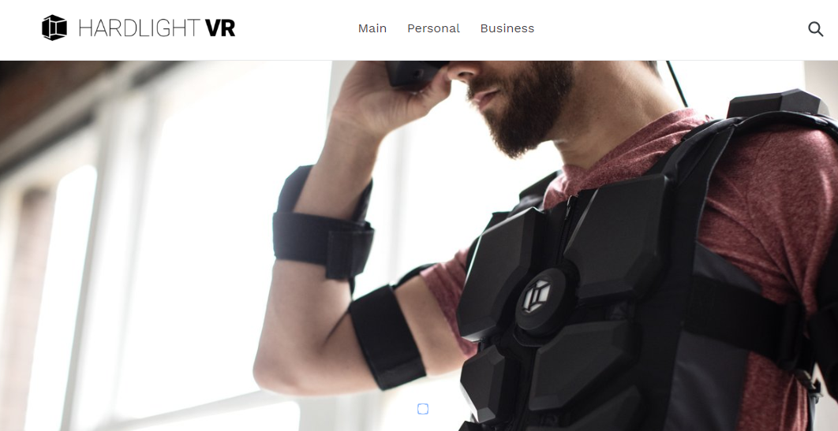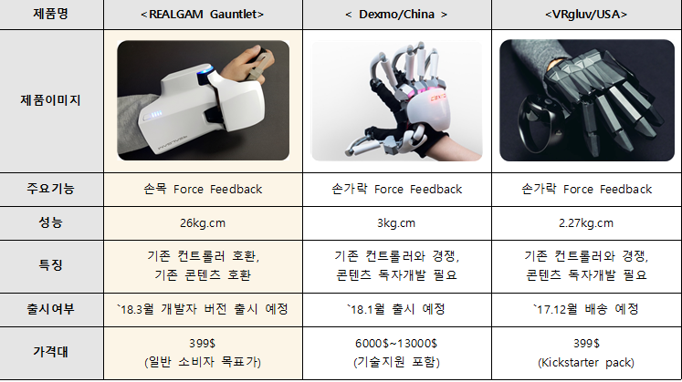

**[FFB의 분류기준 논문 중 발췌]** <http://tampub.uta.fi/bitstream/handle/10024/98434/GRADU-1453202044.pdf;sequence=1>

**신호는 사람이 느끼는 감각에 따라 4가지로 나눌 수 있고, 이를 조금 더 정리해보면 다음과 같습니다.**

**1. 터치, 압력, 진동; 촉각(접촉)**

**2.통증, 온도 인식 ; 또다른 촉각**

**3.신체와 팔다리 위치 인식 ; 센싱**

**4.몸과 팔의 운동을 인식. ; 역감(역각)**

**-> 한계; 촉각에 대해서는 햅틱이 지배적. 우리 디바이스로도 햅틱 구현 가능**

**-> 위치/ 운동으로 구분하는 것은 원격조종 또는 시뮬레이션 상황에서 위치와 운동상황(충돌) 이 동시에 일어난 경우를 구분짓기 어려움.**

**FF기술특허를 구분하기 위한 발명카테고리 제시**

1. **입력/ 출력 디바이스 (디바이스의 포함 유무를 구별할 실익 없음)**
2. **어플리케이션**
   1. **Posture , simulating, instant control ; 위치, 스포츠 자세 연습**
   2. **Kinesthetic, constant control ; 근육의 지속적 사용**
3. **Situation** 
   1. **Short term control ; 충돌**
   2. **Long term control ; 물속, 용접**

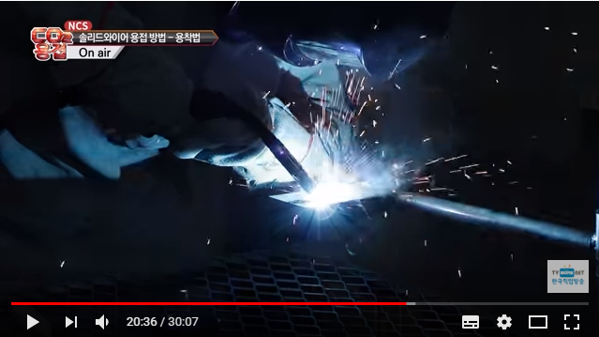

**특허 서칭 및 견해**

**여러 번의 서칭작업을 통해 깨닫게 된 점은 발명을 잘 표현하는 것이 무엇보다 중요하다는 것이었습니다.**

**발명의 표현을 어떻게 할지 창의적으로, 자유롭게 생각할 수 있지만 시간관계상 레퍼런스를 두고 선택하는 것이 더 효율적일 것입니다.**

**앞으로 작성할 명세서들, 특히 UX, UI 에 관해서 명세서 기재에 도움이 될까 하여 다른 명세서에서 구성요소를 어떻게 정리했는지 요지리스트(특허맵) 과 별도로 정리해보았습니다.**

**1번; 햅틱펜이 관한것이므로 우리 발명과 직접적인 연관은 없음.**

1. **요지 ; 사용자가 제어하는 커서 ( 그래픽 UI ) 가 가상의 벽에서 드로잉을 할 때 느낄 수 있는 감각을 구현 (햅틱) The cursor within the GUI.**
2. **구성요소 ;**
   1. **커서의 디스플레이된 위치는 제어하는 움직임과 관련됨?**
   2. **피드백커서가 타겟경계의 외부에서 내부로 이동될 때 발생하는**
   3. **제2생성 힘피드백 (힘, 질감, 제1힘피드백 진동과 다른 것 the first ffb and the second ffb have different magnitudes)( wherein the first ffb is an attractive ffb, the second ffb is a barrier ffb)**
   4. **피드백커서가 타겟경계 내부에서 외부로 이동될 때 발생**
   5. **서로다른 두개의 물질을 통과할 때**
   6. **진동 , 인력 , 또는 장벽을 느끼게 해주는 포스피드백 방법.**

**2번;**

1. **요지 및 구성요소; 조작 위치의 정확한 감지를 기초로, 현재 시점까지 운동 범위의 최소 및 최대값을 조정함으로써 운동범위를 동적으로 교정하는 단계를 포함하는 포스피드백 방법.**

**3번;**

1. **요지; 화면상의 물체와 상호작용 할 때 사용자에게 힘피드백을 준다.**
2. **구성요소;** 
   1. **제1오브젝트의 궤적이 제2오브젝트의 경계와 교차할 때 제2오브젝트가 제1오브젝트의 모션을 방해하도록 경계를 갖는단계.**
   2. **제1객체의 궤도가 제2객체의 경계와 교차할 때 제1객체와 제2객체의 상기 시뮬레이트 된 물리적상호작용에 대응하는 물리적감각을 발생시키는 단계**

**#명세서중.**

Force-feedback technology and related devices may be divided into four broad application areas: medical, entertainment, teleoperations, and virtual reality. Teleoperations, the research of which provided the foundation for the development of force-feedback devices, is the process of locally controlling a remote device.

**포스피드백 기술은 4가지 분야로 나뉜다.**

**의학/ 엔터테이먼트/ 원격/ 가상**

**키워드를 포스피드백으로 한 경우, 원격제어시스템 및 방법이 가장 많이 나왔고**

**키워드를 어플리케이션으로 한 경우 햅틱 및 터치를 기반으로 한 것이 대부분이었고**

**키워드를 UIUX로 한 경우**

**#명세서중. 애플**

US20160259528A1

터치 감지 표면, 디스플레이 및 접촉 강도를 검출하는 하나 이상의 센서를 갖는 전자 장치 : 제 1 유형의 객체 및 제 2 유형의 객체를 포함하는 제 1 사용자 인터페이스를 디스플레이하고; 포커스 선택기가 각각의 사용자 인터페이스 객체 상에있는 동안 강도 임계치를 초과하는 제 1 접촉의 특성 강도의 증가를 포함하는 제 1 입력의 제 1 부분을 검출하고; 응답하여, 각각의 사용자 인터페이스 객체와 관련된 보충 정보를 표시하고; 상기 보충 정보를 디스플레이하는 동안, 상기 제 1 입력의 끝을 검출하고; 응답으로서, 각각의 사용자 인터페이스 객체가 제 1 유형의 객체이면, 보충 정보의 표시가 중단되고; 및 상기 각각의 사용자 인터페이스 객체가 상기 제 2 유형의 객체

청구항1

전자장치; 터치감지표면과의 접촉강도를 검출하기 위한 적어도 하나의 센서를 포함한다.

제1사용자 인터페이스에 복수의 인터페이스객체를 디스플레이하는 단계;

복수의 인터페이스 객체 위치에서 포커스선택기가 디스플레이상에 있는 동안 터치위치에서 터치 검출하는 동안;

포커스선택기가 디스플레이의 제1사용자 인터페이스 객체 위치에 있는 동안;

상기방법은 상기 접촉부의 강도의 증가를 검촐하는단계;

강도임계치까지 강도의 증가에 대한 접촉을 감지 및 인터페이스 객체의 제1표시를 유지

제1사용자인터페이스 객체를 시각적으로 차단하지 않으며

사용자인터페이스의 제1단계는 인터페이스객체를 제외한 복수의 사용자인터페이스객체

를 시각적으로 커버;

접점의 강도 특성이 임계치를 초과하여 계속 증가함을 검출하는단계;

제1사용자 인터페이스 객체의 디스플레이가 제1사용자 인터페이스 객체를 시각적으로 커버하지 않고 유지하면서 상기 검출단계에 대응하여 인터페이스객체 이외의 복수의 사용자 인터페이스 객체의 시각적폐색량(visual occulation)을 동적으로 증가시키는 것.